По зеленой траве-мураве ходят куры, на колесе белый петух стоит и думает, пойдет дождь или не пойдет? Склонив голову, одним глазом на тучу посмотрит и опять думает.
Чешется о забор свинья.
– Черт знает, – ворчит свинья, – сегодня арбузные корки опять отдали корове.
– Мы всегда довольны! – хором сказали куры
.– Дуры! – хрюкнула свинья.
– Сегодня я слышала, как божилась хозяйка накормить гостей курятиной.
– Как, как, как, как, что такое? – затараторили куры.
– Поотвертят вам головы – вот и «как, что такое», – проворчала свинья и легла в лужу.
Сверху задумчиво посмотрел петух и молвил:
– Куры, не бойтесь, от судьбы не уйдешь. А я думаю, что дождь будет. Как вы, свинья?
– А мне все равно.
– Боже мой, – заговорили куры, – вы, петух, предаетесь праздным разговорам, а между тем из нас могут сварить суп.
Петуха это насмешило, он хлопнул крыльями и кукарекнул.
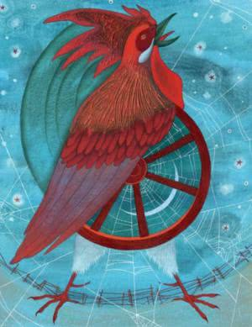
– Меня, петуха, в суп – никогда!
Куры волновались. В это время на порог избы вышла с огромным ножом хозяйка и сказала:
– Все равно он старый, его и сварим.
И пошла к петуху.Петух взглянул на нее, но гордо продолжал стоять на колесе. Но хозяйка подходила, протянула руку. Тогда почувствовал он зуд в ногах и побежал очень шибко: чем дальше, тем шибче.Куры разлетелись, а свинья притворилась спящей.
– Пойдет дождь или не пойдет? – думал петух, когда его, пойманного, несли на порог, чтобы рубить голову.
И, как жил он, так и умер, – мудрецом.

